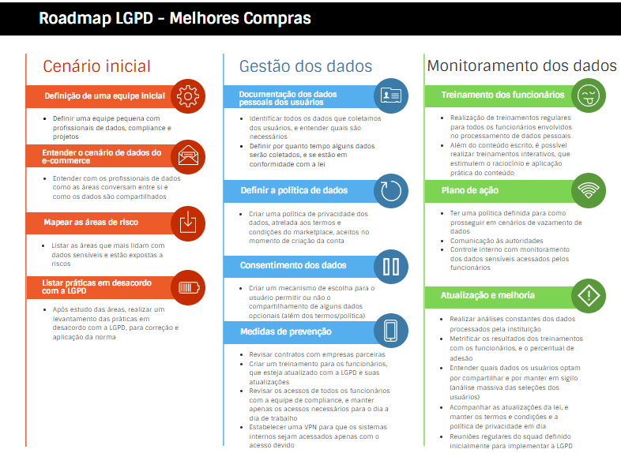

# 

# **1.4 - a) Qual é o papel da TI em relação à LGPD dentro da plataforma de e-commerce e no dia a dia de uso operacional dentro da organização?**

| **Implementação de medidas de segurança** | Responsabilidade pela implementação de políticas para proteger os dados pessoais armazenados pela empresa. Isso inclui o uso de tecnologias e práticas de segurança, como criptografia, firewalls, controle de acesso, monitoramento de atividades e detecção de invasões. |
| --- | --- |
| **Gerenciamento de dados pessoais** | Implementar sistemas e processos para a gestão dos dados pessoais, incluindo a definição de políticas e procedimentos para o armazenamento, compartilhamento e exclusão. Isto inclui definir a finalidade do uso dos dados, e quem terá acesso a eles |
| **Privacidade por design** | A TI deve aplicar o conceito de "Privacidade por Design" no desenvolvimento de sistemas, aplicativos e infraestrutura da empresa. Isso significa que a privacidade e a proteção de dados devem ser consideradas desde o início, incorporando-se práticas e controles que garantam a conformidade com a LGPD. |
| **Controle de acesso e autenticação** | Garantir o controle de acesso adequado aos dados pessoais, definindo políticas de autenticação e autorização para os usuários internos e externos da empresa. Isso inclui a implementação de mecanismos de autenticação seguros. |
| **Gestão de incidentes e violações de dados** | A TI desempenha um papel importante no gerenciamento de problemas e acidentes com a gestão dos dados (fragilização dos dados). Isso inclui implementar planos de resposta a incidentes, conduzir investigações internas, notificar autoridades e titulares de dados afetados, bem como tomar ações para evitar futuras violações. |
| **Monitoramento e conscientização** | Atualizações constantes da política interna com base na LGPD, e treinamento para os funcionários da empresa. |

# **1.4 - b) Crie no mínimo 2 recomendações de proteção aos dados possíveis de serem implementadas explicando como deve ser implantada dentro da Melhores Compras. Como é possível atender a LGPD com tantas pessoas acessando dados sensíveis dos clientes?**

| **Primeira recomendaçã**o: manter os funcionários com os acessos necessários para o desempenho da função, limitando os acessos. E realizar a coleta apenas dos dados necessários dos usuários. |
| --- |
| É necessário ter uma visão responsável com os dados dos usuários, coletando apenas as informações necessárias para as finalidades que precisamos. Assim, temos uma abordagem sustentável e correta para a gestão dos dados dos usuários, minimizando riscos com as informações sensíveis.  E sobre o controle de acesso, não é benéfico para a empresa ter um funcionário acessando o dado Y, sendo que ele precisa apenas ter acesso a um dado X. Assim, apenas funcionários autorizados têm acesso aos dados pessoais dos clientes. Isso pode incluir a atribuição de permissões de acesso com base nas necessidades de trabalho.  Dessa forma, os riscos são minimizados, e os dados seriam usados apenas para os propósitos para os quais foram fornecidos pelos clientes, além de serem acessados de forma responsável. |

| **Segunda recomendação**: deixar os dados anonimizados. Isso envolve a remoção ou substituição de informações específicas usadas para identificar o titular do dado. Assim, os dados não podem ser atribuídos a uma pessoa em particular sem o uso de informações adicionais. |
| --- |
| Dessa forma, o acesso aos dados se torna seguro, e eles não ficam expostos dentro de sistemas internos da empresa. Além disso, conseguimos proteger a privacidade dos clientes, evitando o acesso indevido ou divulgação acidental de informações sensíveis  Outro benefício dessa prática é que ao permitir com que os dados não sejam identificados sem informações adicionais, a possibilidade de uso inadequado ou ilegal dessas informações é reduzida (como por exemplo, violações de segurança, roubo de identidade, entre outras coisas). |

# **1.4 - c) Na situação dos dados dos clientes estarem bem completos e a aplicação da LGPD, defina 5 dados anonimizados para os clientes. Defina como seria o uso desses dados dentro e fora da empresa Melhores Compras?**

| **CPF e CNPJ** | **Internamente**: é possível usar esses dados para realizar um estudo de segmentação de mercado.  **Externamente**: podemos compartilhar com empresas contratadas para fins de pesquisa de mercado, desde que as pessoas não possam ser identificadas. |
| --- | --- |
| **Endereços de e-mail** | **Internamente**: os dados podem ser usados para campanhas personalizadas.  **Externamente**: esses dados podem ser usados para medir a eficácia de campanhas de marketing em geral |
| **Histórico de compras** | **Internamente**: desenvolvimento de estratégias de vendas com base nos produtos mais comprados  **Externamente**: compartilhamento com empresas para a negociação de contratos (exemplo: mostrar que um produto X é mais vendido no e-commerce, e negociar um contrato melhor) |
| **Dados de localização e endereço** | **Internamente**: análises de mercado regional, para entender onde seus compradores estão e desenvolver produtos e serviços melhores  **Externamente**: compartilhamento com parceiros de negócios para estudos de mercado ou planejamento de expansão/abertura de lojas |
| **Dados de navegação do site** | **Internamente**: entender comportamento de navegação, otimização do site e melhoria da experiência do usuário  **Externamente**: compartilhamento com empresas parceiras ou contratadas, para análise do comportamento do usuário dentro do marketplace |